Estimer, mesurer et comparer des aires à l’aide d’unités standards
Mesurer à l’aide d’unités non standards  « Son aire est de 8 carreaux de couleur. » | Mesurer à l’aide d’objets de taille standard  « Son aire est de 50 centimètres carrés. » | Utiliser des unités partielles pour obtenir des mesures plus précises  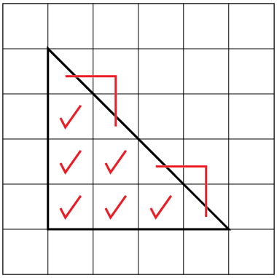  « 6 carrés entiers et 4 moitiés de carrés. L’aire est de 8 centimètres carrés. » | Mesurer à l’aide de plusieurs exemplaires d’une unité  « J’ai compté par bonds de 10 cinq fois : 10, 20, 30, 40, 50. L’aire est de 50 centimètres carrés. »
Observations et documentation

Estimer, mesurer et comparer des aires à l’aide d’unités standards (suite)
Mesurer avec une forme intermédiaire (p. ex., dont l’aire est connue)  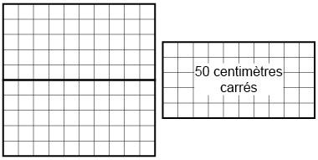  « Chaque rectangle a une aire de 50 centimètres carrés, donc l’aire du carré est 100 centimètres carrés. » | Estimer en unités standards à l’aide de repères  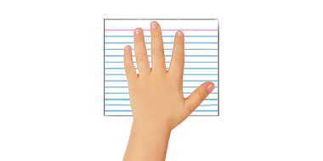  « L’aire de ma main : environ 100 centimètres carrés. La carte est un peu plus grande, donc j’estime qu’elle est 125 centimètres carrés. » | Choisir et utiliser des unités standards appropriées  « Je mesurerais l’aire du plancher en mètres carrés parce qu’il est beaucoup plus grand qu’un carré fait de règles de 1 mètre. » | Comparer à l’aide d’unités standards  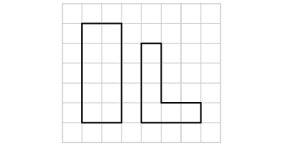  « Le rectangle : 10 centimètres carrés c’est plus grand que 6 centimètres carrés. »
Observations et documentation

